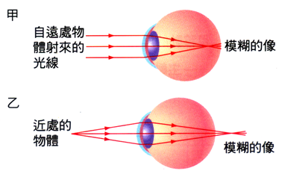
下圖是眼球發生問題的示意圖，需配戴哪種透鏡矯治，下列何者正確？
(A)甲－近視眼，凹透鏡；乙－遠視眼，凸透鏡 (B)甲－近視眼，凸透鏡；乙－遠視眼，凹透鏡 (C)甲－遠視眼，凸透鏡；乙－近視眼，凹透鏡 (D)甲－遠視眼，凹透鏡；乙－近視眼，凸透鏡。

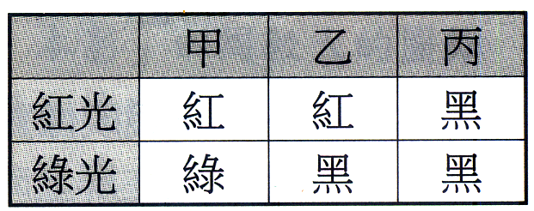
甲、乙、丙三張不同顏色紙片，以單色的紅光、綠光照射下呈現顏色如下表；已知甲、乙、丙中有一張的顏色為藍色，則甲、乙、丙的顏色依序為：
(A)紅、綠、藍 (B)白、紅、藍 (C)白、黑、藍 (D)白、藍、紅。

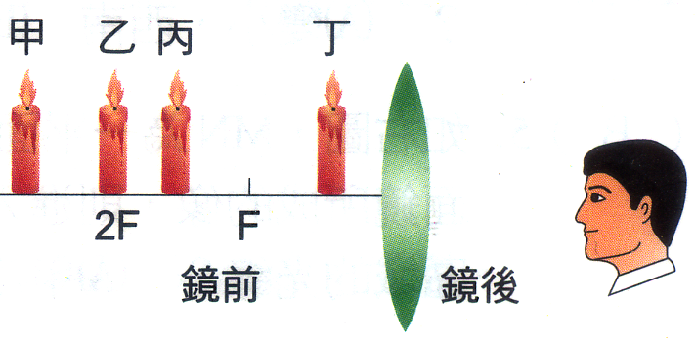
晚上甲、乙兩人分別站在屋內(亮)與屋外(暗)，中間以一玻璃門隔開，以下敘述何者正確？
(A)甲可從玻璃門中看到自己的像，但無法看到屋外的乙 (B)乙可從玻璃門中看到自己的像，也可看到屋內的甲 (C)乙可從玻璃門中看到自己的像，但無法看到屋內的甲 (D)甲可從玻璃門中看到自己的像，但也看到屋外的乙。

右圖為關凸透鏡成像敘述，錯誤的是：
(A)甲在鏡後紙屏上，可得倒立縮小實像 (B)乙在鏡後紙屏上，可得倒立相等實像 (C)丙在鏡後紙屏上，可得倒立放大實像 (D)丁在鏡前紙屏上，可得正立放大虛像。

晚上甲、乙兩人分別站在屋內(亮)與屋外(暗)，中間以一玻璃門隔開，以下何者正確？
(A)甲可從玻璃門中看到自己的像，但無法看到屋外的乙 (B)乙可從玻璃門中看到自己的像，但無法看到屋內的甲 (C)甲可從玻璃門中看到自己的像，但也看到屋外的乙 (D)乙可從玻璃門中看到自己的像，也可看到屋內的甲。

有關凹面鏡與凸面鏡的用途，下列敘述何者錯誤？
(A)手電筒的燈頭處內含凹面鏡，可使光線的照射較為集中 (B)超商會在牆腳的頂部放置凸面鏡，以監視店中大部分角落的情況 (C)站在哈哈鏡鏡前可以看見身材產生有趣的變化 (D)化妝鏡為凸面鏡，透過鏡面可以看見自己臉部放大的像。

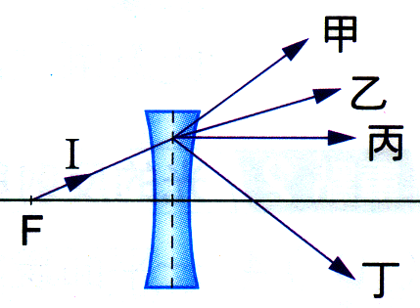
半圓柱狀的透明玻璃，AB線段為橫截面半圓形的直徑，O點為半圓形的圓心，若光線CP自空氣中射入此玻璃柱，入射點為P點，如圖，下列何者為光的折射路徑？
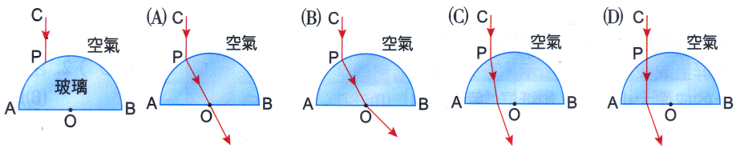

如右圖，把一個小燈泡放在凹透鏡主軸上的焦點F上，自燈泡F處發射出的一條光線Ⅰ，經折射後，何者可能是其折射的方向？
(A)甲 (B)乙 (C)丙 (D)丁。

凹透鏡與凸透鏡各一面，在兩鏡之間的焦點F₂重合，同軸而立，則下列各圖所繪線經兩透鏡所走之路徑何者正確？(F₁、F₂、F₃均為焦點)
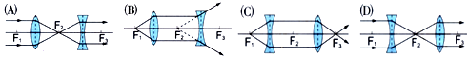

阿雅全家至野外烤肉，要生火時，發現火柴盒有些潮溼，無法將火柴點著，於是阿雅想利用身邊的一些光學鏡片來聚集太陽光，試問她用下列何種鏡子可達到點火的目的？
(A)爸爸的老花眼鏡 (B)阿雅的近視眼鏡 (C)媽媽粉餅盒的平面鏡 (D)汽車照後鏡。

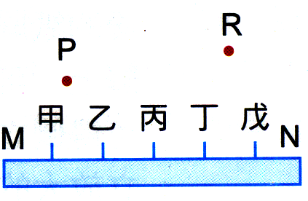
如右圖MN為一平面鏡，若在R點的觀察者能見到光源P在平面鏡所成的像，則進入觀察者眼中的光線，是由光線P射向哪一區域的光線？
(A)甲乙 (B)乙丙 (C)丙丁 (D)丁戊。

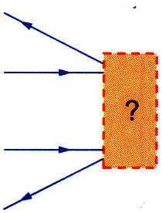
人靠近透明玻璃窗戶時，可以透過玻璃看到窗外的景物，也可藉由玻璃見到自己的影像，下列何者是造成這兩種現象的最主要原因？
(A)玻璃對光的散射與吸收 (B)玻璃對光的折射與反射 (C)玻璃對光的散射與反射 (D)玻璃對光的折射與吸收。

光線入射至一未知的光學鏡，如右圖，請判斷這光學鏡是下列的哪一個？
(A)平面鏡 (B)凸面鏡 (C)凹面鏡 (D)凹透鏡。

如右圖，「EF」二字在平面鏡A的成像為何？
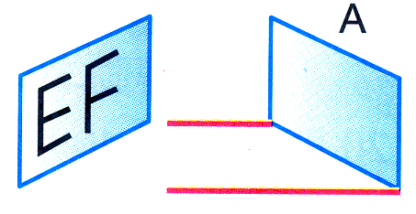

琳琳站在直立的平面鏡前4公尺處，當琳林向平面鏡移近2公尺時：
(A)像離開鏡，後退2公尺 (B)琳琳與像的距離縮短2公尺 (C)琳琳與像的距離不變 (D)像與鏡的距離縮短2公尺。

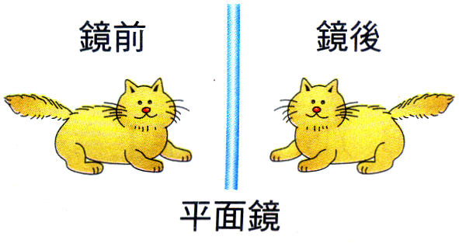
右圖，站在平面鏡前的貓咪會在鏡後成像；下列有關平面鏡成像的敘述，何者錯誤？
(A)貓咪所成的像必為虛像 (B)像的大小和鏡前的貓咪相同 (C)像和鏡的距離等於鏡前的貓咪和鏡的距離 (D)平面鏡成像是光折射的結果。

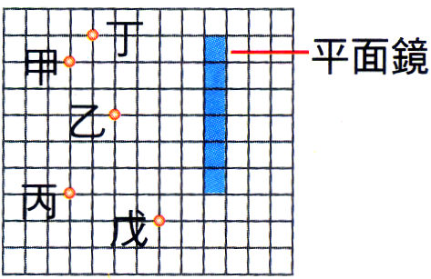
下列各圖，AB的成像何者正確？
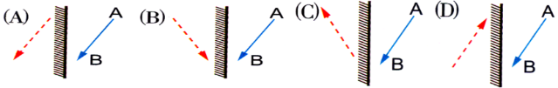

右圖中，甲、乙、丙、丁、戊五個人立於平面鏡前的固定位置，則戊看不到鏡內哪個人的像？
(A)甲 (B)乙 (C)丙 (D)丁。

在暗室中，小瑜以白光照射一朵玫瑰花，花瓣呈現紅色，用紅光照射時，也呈現紅色，如果用綠光照射，此時玫瑰花瓣會呈現什麼顏色？
(A)黑色 (B)綠色 (C)紅色 (D)白色。

當一束光線通過三稜鏡時所產生的色散現象，圖中R為紅光，V為紫光，下列哪一個圖正確？
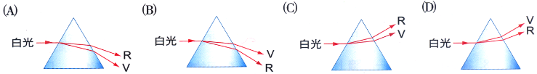

為了讓機車、汽車駕駛員看到彎道處的對向來車，在道路的轉彎處常架設的大型面鏡為：
(A)平面鏡 (B)凸面鏡 (C)凹面鏡 (D)以上效果皆相同。

